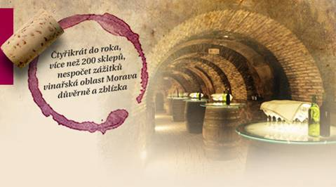
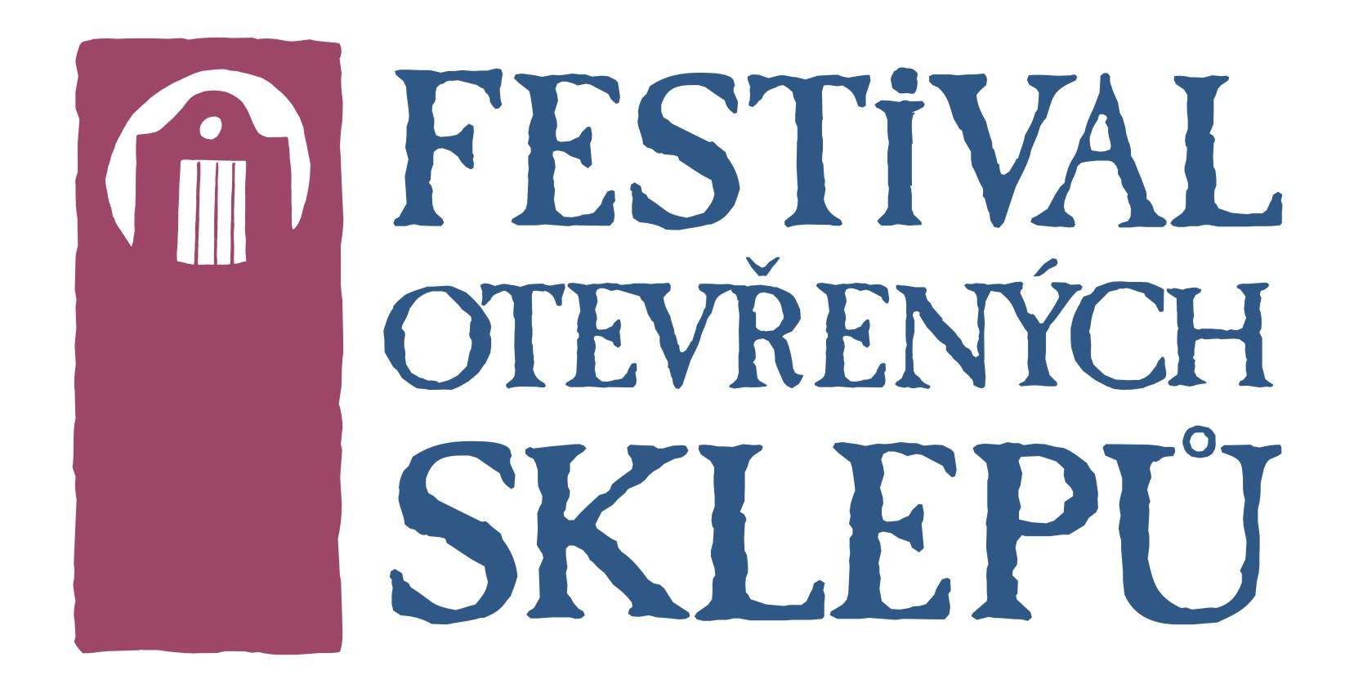

V anketě Festivalu otevřených sklepů byla oceněna fortifikovaná vína

Anketa jarního Festivalu otevřených sklepů, který byl příležitostí k degustaci vzorků přibližně tří set vín z produkce vinařů Velkopavlovické vinařské podoblasti, má vcelku překvapivý výsledek: návštěvníci ocenili vína likérového typu a specifické moravské odrůdy.
Titul Šampióna vín si odneslo červené fortifikované víno Lokus z produkce rodinného vinařství Vinařský dvůr v Němčičkách. Nečekaný výsledek ještě podtrhuje druhé a čtvrté místo dalších fortifikovaných vín téhož výrobce: Mistelle de Muscat a Lokusu bílého.

Možné vysvětlení takto překvapivých výsledků přináší komentář zástupce organizátora festivalu, Partnerství, o.p.s., Juraje Flamika: „Jarního Festivalu otevřených sklepů se zúčastnilo 45 vyhlášených vinařů regionu Modré Hory. Mezi jejich víny byla fortifikovaná vína raritou, proto asi tak výrazně zaujala pozornost návštěvníků. Výrobce všech oceněných fortifikovaných vín, Jan Stávek se této specialitě věnuje i pro její odlišnost od ostatních vín a do vinařství na Moravě tak vnáší nové inspirace.“

Mezi nejlepší vína dále vynesla chuť návštěvníků z Čech, Moravy, Slezska i Slovenska víno André z Vinařství Vít Sedláček z Vrbice. Pětici nejúspěšnějších vín doplňuje opět jihomoravská specialita Pálava ročník 08 Vinařství Mikulica z Velkých Pavlovic. Další příčky obsadila vína Sauvignon 06 z Vinařství Pavla a Radima Stávkových z Němčiček, Rulandské šedé barrique 07 z produkce Vinařství Jedlička & Novák v Bořeticích, Cuvée Suský červené z Vinařství Suský, Velké Pavlovice a André 06 ze Šlechtitelské stanice vinařské rovněž ve Velkých Pavlovicích.

Kompletní výsledky ankety v přehledném členění:

Nejúspěšnější vína a vinaři podle získaných hlasů účastníků
jarního Festivalu otevřených sklepů 2009

Deset nejúspěšnějších vín podle získaných hlasů:
1. Lokus červený - Vinařský dvůr, Němčičky
2. Mistelle de Muscat - Vinařský dvůr, Němčičky
3. André 2006 - Vinařství Vít Sedláček, Vrbice
4. Lokus bílý - Vinařský dvůr, Němčičky
5. Pálava 08 - Vinařství Mikulica, Velké Pavlovice
6. Sauvignon 06 - Vinařství P. a R. Stávkovi, Němčičky
7. Rulandské šedé barrique, vzh 07 - Jedlička & Novák, Bořetice
8. Cuvée Suský červené - Vinařství Suský, Velké Pavlovice
9. André 06 - Šlechtitelská stanice vinařská, Velké Pavlovice
10. Dědova večerka - Vinařský dvůr, Němčičky

Deset nejúspěšnějších vinařství podle součtu všech hlasů za jejich vína:
1. Vinařský dvůr, Němčičky
2. Vinařství Vít Sedláček, Vrbice
3. - 5. Vinařství Jedlička & Novák, Bořetice
3. - 5. Vinařství Miroslav Mikulica, Velké Pavlovice
3. - 5. Vinařství V & M Zborovský, Velké Pavlovice
6. Vinařství Leoš Horák, Vrbice
7. - 10. Vinařství Suský, Velké Pavlovice
7. - 10. Vinařství Halm, Velké Pavlovice
7. - 10. Vinařství Pavel & Radim Stávkovi, Němčičky
7. - 10. Vinařství Jambor, Bořetice

Deset nejúspěšnějších vinařství podle počtu vín, pro které bylo hlasováno:
1. Vinařský dvůr, Němčičky
2. Vinařství Vít Sedláček, Vrbice
3. - 4. Vinařství V & M Zborovský, Velké Pavlovice
3. - 4. Vinařství Jedlička & Novák, Bořetice
5. Vinařství Jambor, Bořetice
6. - 10. Vinařství Halm, Velké Pavlovice
6. - 10. Vinařství André, Kobylí
6. - 10. Vinařství Horák, Vrbice
6. - 10. Vinařství Lůbal, Kobylí
Další informace:
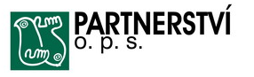

Dita Tesařová, marketing a komunikace
dita.tesarova@nap.cz
gsm: +420 605 35 02 65
www.otevrenesklepy.cz

